MANUAL DO CSHARPHELP



2024

Kauã

Caio

Paulo

Erick

Página Inicial:

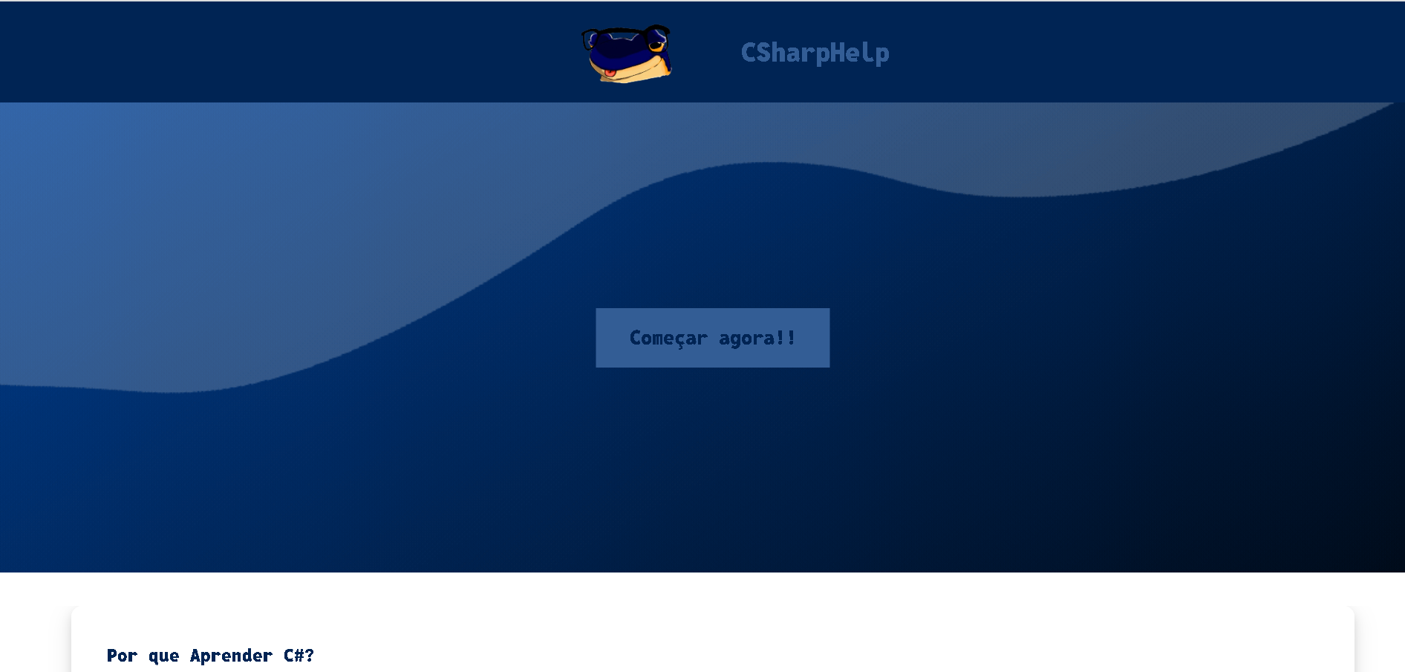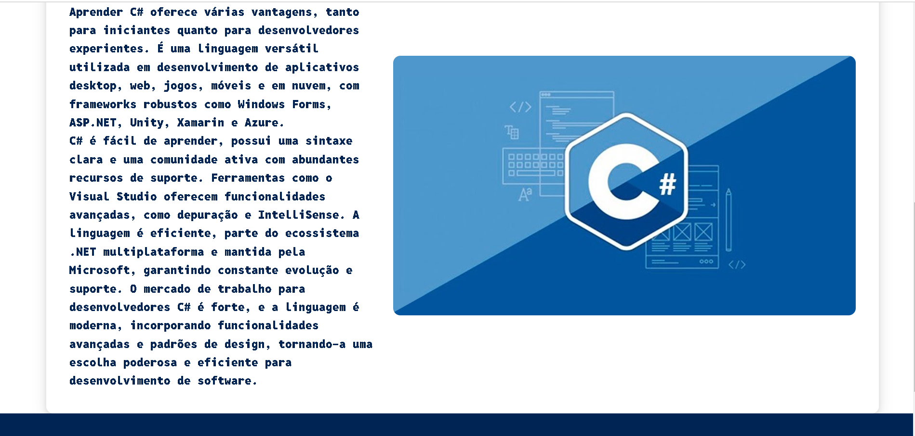

Na página inicial, temos 1 botão, o botão no centro da tela, na qual leva o usuário a tela de conteúdos, contendo vídeo aulas e textos explicativos.

Tela 2:

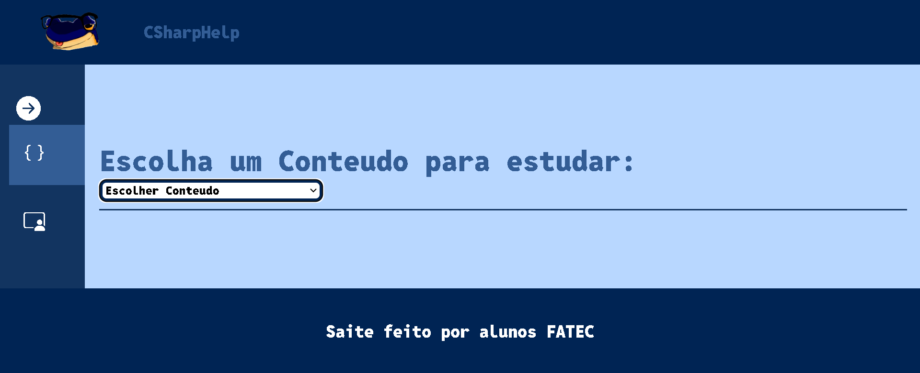

Nesta tela temos 4 botões com diferentes funções, sendo:

A logo do site, ao clicar-la voce é redirecionado a tela inicial.

O botão representado pelos ícones formados pelas chaves [ { } ], ao clicá-las você será redirecionado a tela de conteúdo em texto.

O último ícone é o da vídeo aula, na qual ao clicá-lo você será redirecionado à tela 3.

Ao clicar na select box, você terá as seguintes opções:

TAD

Listas Simplesmente encadeadas

Listas Duplamente encadeadas

Na qual haverá um texto explicativo sobre o conteúdo selecionado:

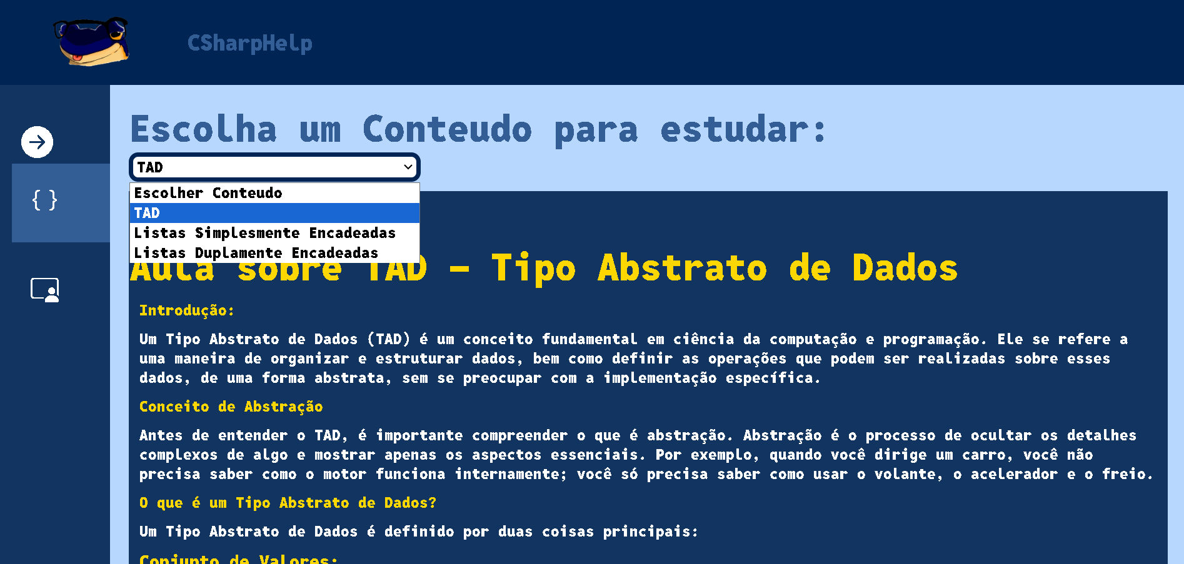

Tela 3:

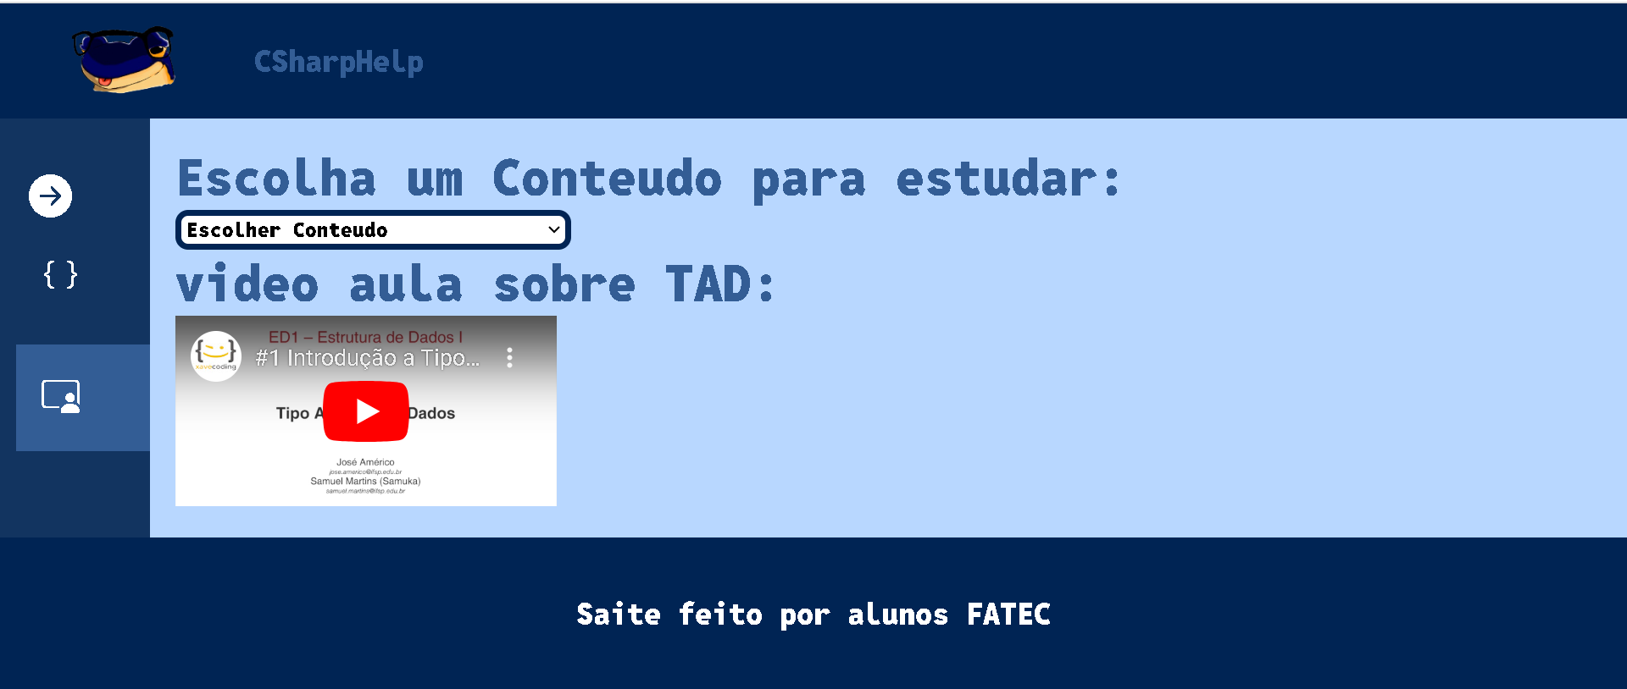

Nesta tela temos outra selectbox na qual também há como escolher o conteúdo abordado pelas video aulas